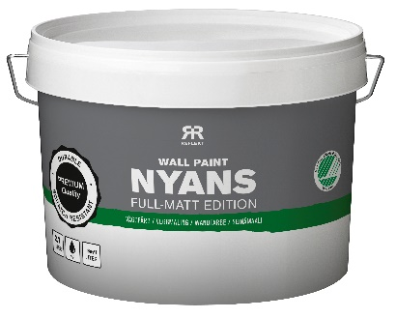**REFLEKT Nyans Full Matt**

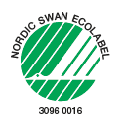

**Produktdatablad - Reflekt Nyans Full Matt Väggfärg**

|  |  |
| --- | --- |
| **Produktbeskrivning:** | Högkvalitativ helmatt färg för målning av väggar och tak. Lättmålad och stänker minimalt. Den helmatta effekten ger en elegant finish till alla husets torra rum. Miljömärkt med Svanen. |
| **Produktanvändning:** | Används till väggar av gips, puts, betong, glas väv, glasfilt och tapet.  Används där man önskar en slitstark och tvättbar yta. Utmärkt för utsatta ytor såsom hall och kök. |
| **Gör så här:** | * Underlaget skall vara rent, torrt och fast * Ev. mindre hål och sprickor spacklas med Reflekt Lättspackel * Tidigare målade ytor rengörs med Reflekt Målartvätt Inne * Ytor med risk för genomslag från nikotin eller fukt grundas med Reflekt 2-i-1 Isolergrund och Täckfärg * Omröres före användning * Lämplig som underlag för väggstickers när färgen är genomhärdad   **Tekniska data:**  **Glans:** 3, helmatt  **Densitet:** Ca. 1,5 kg/l  **Torrhalt:** Ca. 60 vikt%  **Åtgång:** Ca. 8 m²/l per behandling  **Appliceringstemp.:** Min. +10°C, max. +25°C. Max. luftfuktighet 80%RF  **Torktid vid +23°C och normal**  **luftfuktighet (60%RF):** Beröringstorr: Ca. 1-2 timmar  Övermålningsbar: Ca. 2 timmar  Genomhärdad: Flera dygn  **Förtunning:** Vatten  **Rengöring av verktyg:** Vatten  **Förvaring av obruten/bruten förpackning:** Svalt, frostfritt och väl försluten.  **Skyddsutrustning vid:** Sprutning: Överdragsdräkt, helmask med kombinationsfilter. Målning: Ögonskydd, Handskar. Slipning: Andningsskydd.  **Miljöinformation:** Tag bort mesta möjliga färg från verktygen före rengöring i vatten. Flytande färgrester skall inte hällas ut i avloppet, utan lämnas till lokal miljöstation. Minimera ditt färgavfall genom att på förhand uppskatta hur mycket färg du behöver. Ta hand om överbliven färg så att du kan använda den igen. Så minskar du effektivt produktens miljöpåverkan. |
|  |  |